ДОГОВОР №
безвозмездного пользования

г. Пенза " " 2017 года

Муниципальное бюджетное дошкольное образовательное учреждение детский сад ст.Леонидовка Пензенской области Пензенского района, именуемое в дальнейшем «СCУДОДАТЕЛЬ», в лице заведующего Сыромятниковой Натальи Александровны действующего на основании Устава, с одной стороны, и Государственное бюджетное учреждение здравоохранения «Пензенская районная больница», именуемое в дальнейшем «ССУДОПОЛУЧАТЕЛЬ», в лице главного врача Лаврова Александра Николаевича, действующей на основании Устава, с другой стороны, руководствуясь пунктом 3 частей 1 и 3 статьи 17.1 Федерального закона от 26.07.2006 N 135-ФЗ «О защите конкуренции» (с последующими изменениями), на основании приказа Министерства здравоохранения Пензенской области от 26.09.2014 г. № 298, заключили настоящий договор о следующем:

- ПРЕДМЕТ ДОГОВОРА.
1.1. ССУДОДАТЕЛЬ передает, а ССУДОПОЛУЧАТЕЛЬ принимает во временное безвозмездное пользование недвижимое имущество, общей площадью 37,4 кв.м., расположенное по адресу: Пензенская область, Пензенский район, ст.Леонидовка, ул. Октябрьская д.21, для осуществления медицинской деятельности при оказании первичной, в том числе доврачебной, врачебной и специализированной, медико-санитарной помощи.
1.2. Характеристика, передаваемых в пользование нежилых помещений (части здания) определяется в Приложениях №1,2, и является неотъемлемой частью настоящего договора.
1.3. Передача нежилых помещений (части здания), являющихся государственной собственностью, в безвозмездное пользование не влечет за собой передачу права собственности на них.

2. ПЛАТА.
2.1. Плата за пользование передаваемыми нежилыми помещениями не устанавливается.
2.2. ССУДОПОЛУЧАТЕЛЬ возмещает ССУДОДАТЕЛЮ за счет своих средств расходы, связанные с использованием нежилых помещений (части здания), а также коммунальные услуги, связанные с их использованием.

3. ОБЯЗАННОСТИ СТОРОН.

3 1. ССУДОДАТЕЛЬ обязан:
3.1.1. в пятидневный срок с момента подписания договора передать ССУДОПОЛУЧАТЕЛЮ нежилые помещения (часть здания) по приемо-сдаточному акту, в котором указывается назначение и техническое состояние имущества на момент составления акта;
3.1.2. не препятствовать заранее согласованному улучшению переданных в пользование нежилых помещений (части здания);
3.1.3. сообщить обо всех известных недостатках нежилых помещений (части здания), передаваемых в пользование;
3.1.4. сообщить ССУДОПОЛУЧАТЕЛЮ обо всех известных правах третьих лиц на нежилые помещения (часть здания), передаваемые в пользование.
3.2. ССУДОПОЛУЧАТЕЛЬ обязан:
3.2.1. использовать переданные нежилые помещения (часть здания) исключительно по прямому назначению, указанному в пункте 1.1. настоящего договора;
3.2.2. в десятидневный срок с момента заключения настоящего договора заключить с ССУДОДАТЕЛЕМ договор на обслуживание нежилых помещений (части здания) и своевременно вносить платежи по нему;
3.2.3. содержать нежилые помещения (часть здания) в исправном состоянии, производить за свой счет их капитальный и текущий ремонт;
3.2.4. не производить никаких перепланировок и переоборудования используемых нежилых помещений (части здания) без письменного согласия ССУДОДАТЕЛЯ и Департамента государственного имущества Пензенской области;
3.2.5. письменно сообщить ССУДОДАТЕЛЮ не позднее, чем за один месяц о предстоящем освобождении нежилых помещений (части здания);
3.2.6. возвратить нежилые помещения (часть здания) ССУДОДАТЕЛЮ после прекращения договора по акту в исправном состоянии с учетом нормального износа;
3.2.7. не передавать переданные в пользование нежилые помещения (часть здания) как в целом, так и частично в пользование (аренду, безвозмездное пользование и т.д.) третьим лицам;
3.2.8. при прекращении договора безвозмездно передать ССУДОДАТЕЛЮ все произведенные в нежилых помещениях (части здания) перестройки и переделки, а также улучшения, составляющие принадлежность нежилых помещений (часть здания) и неотделимые без вреда для помещений (части здания);
3.2.9. компенсировать ССУДОДАТЕЛЮ расходы, связанные с налогообложением имущества, переданного во временное безвозмездное пользование и платежи за земельный участок, на котором расположен объект, пропорционально занимаемой площади в здании, согласно договору. Компенсация расходов, связанных с налогообложением имущества осуществляется в сроки, установленные налоговым законодательством, либо на основании соглашения между ССУДОДАТЕЛЕМ и ССУДОПОЛУЧАТЕЛЕМ.

4. СРОК ДОГОВОРА.
4.1. Нежилые помещения (часть здания) передаются во временное безвозмездное пользование на срок с « __» ____________ 2017 года на неопределённый срок.
4.2. Каждая из сторон вправе в любое время отказаться от настоящего договора, предупредив об этом другую сторону за один месяц.

5. ДОСРОЧНОЕ РАСТОРЖЕНИЕ ДОГОВОРА.
5.1.Договор расторгается досрочно по требованию ССУДОДАТЕЛЯ:
а) если ССУДОПОЛУЧАТЕЛЬ пользуется нежилыми помещениями (частью здания) не в соответствии с договором или его назначением;
б) если ССУДОПОЛУЧАТЕЛЬ ухудшает состояние нежилых помещений (части здания);
в) если ССУДОПОЛУЧАТЕЛЬ не производит капитальный и текущий ремонт нежилых помещений (части здания), предусмотренный договором;
г) если ССУДОПОЛУЧАТЕЛЬ без согласия ССУДОДАТЕЛЯ передает нежилые помещения или их часть в пользование третьим лицам;
д) если ССУДОПОЛУЧАТЕЛЬ не заключил с ССУДОДАТЕЛЕМ договор на обслуживание нежилых помещений (части здания).
5.2. Договор расторгается досрочно по требованию ССУДОПОЛУЧАТЕЛЯ:
а) при обнаружении недостатков, делающих нормальное использование нежилых помещений (части здания) невозможным или обременительным, о наличии которых ССУДОПОЛУЧАТЕЛЬ не знал и не мог знать в момент заключения договора;
б) если нежилые помещения (часть здания) в силу обстоятельств, за которые ССУДОПОЛУЧАТЕЛЬ не отвечает, окажется в состоянии, не пригодном для использования;
в) если при заключении договора ССУДОДАТЕЛЬ не предупредил ССУДОПОЛУЧАТЕЛЯ о правах третьих лиц на предаваемые нежилые помещения (часть здания).
6. ОТВЕТСТВЕННОСТЬ ССУДОДАТЕЛЯ и ССУДОПОЛУЧАТЕЛЯ.

6.1. В случае неисполнения или ненадлежащего исполнения обязанностей по договору виновная сторона возмещает другой стороне убытки в полном объеме, в том числе неполученные доходы.
6.2. ССУДОДАТЕЛЬ не отвечает за недостатки нежилых помещений (части здания), которые были оговорены при заключении настоящего договора, либо были заранее известны ССУДОПОЛУЧАТЕЛЮ, либо должны были быть им обнаружены во время осмотра нежилых помещений (части здания) при его передаче.
7. РИСК СЛУЧАЙНОЙ ГИБЕЛИ ОБЪЕКТА.
7.1. ССУДОПОЛУЧАТЕЛЬ несет риск случайной гибели или случайного повреждения полученного в безвозмездное пользование имущество, если оно погибло или было повреждено в связи с тем, что ССУДОПОЛУЧАТЕЛЬ использовал его не в соответствии с настоящим договором или передал его третьему лицу. ССУДОПОЛУЧАТЕЛЬ несет также риск случайной гибели или случайного повреждения нежилых помещений (части здания), если с учетом фактических обстоятельств мог предотвратить их гибель или порчу, пожертвовав своим имуществом, но предпочел сохранить свое имущество.
8. ПРЕКРАЩЕНИЕ ДОГОВОРА.

8.1. Настоящий договор прекращается в случае ликвидации ССУДОПОЛУЧАТЕЛЯ.
8.2. В иных случаях, предусмотренных действующим законодательством

9. АДРЕСА И ПЛАТЕЖНЫЕ РЕКВИЗИТЫ.

ССУДОПОЛУЧАТЕЛЬ: Государственное бюджетное учреждение здравоохранения «Пензенская районная больница»
Юридический адрес: 442400, Пензенская область, Пензенский район, с. Кондоль, ул. Мира,1
Почтовый адрес: 440068, г. Пенза, Сухумский проезд.8

Р/с 40601810956553000001 в ГРКЦ ГУ Банка России по Пензенской области
Министерство финансов Пензенской области (ГБУЗ «Пензенская РБ»)
Л.сч. 855012183
ИНН: 5818003709
КПП: 581801001
БИК: 045655001
ОКПО: 90694294
ОКАТО: 56236807001

тел./факс: 360631, 360461

ССУДОДАТЕЛЬ: Муниципальное бюджетное дошкольное образовательное учреждение детский сад ст. Леонидовка Пензенской области Пензенского района
Юридический адрес: 440520, Пензенская область, Пензенский район, ст.Леонидовка, ул. Октябрьская,21
Почтовый адрес: 440520, Пензенская область, Пензенский район, ст.Леонидовка, ул.Октябрьская,21

Р/с 40701810456553000032 в ОТДЕЛЕНИЕ ПЕНЗА Г ПЕНЗА
Л/с 974270773
ИНН: 5829901060
КПП: 582901001
БИК: 045655001
ОКПО: 37961711
ОКАТО: 56255838001

тел.: 89273733514

ССУДОДАТЕЛЬ: ССУДОПОЛУЧАТЕЛЬ:

__________________Н.А.Сыромятникова ______________ А.Н. Лавров М.П. М.П.

Приложение №1
к договору безвозмездного пользования
№_____ от _____________

Схема из технического паспорта с указанием арендуемых помещений + экспликация

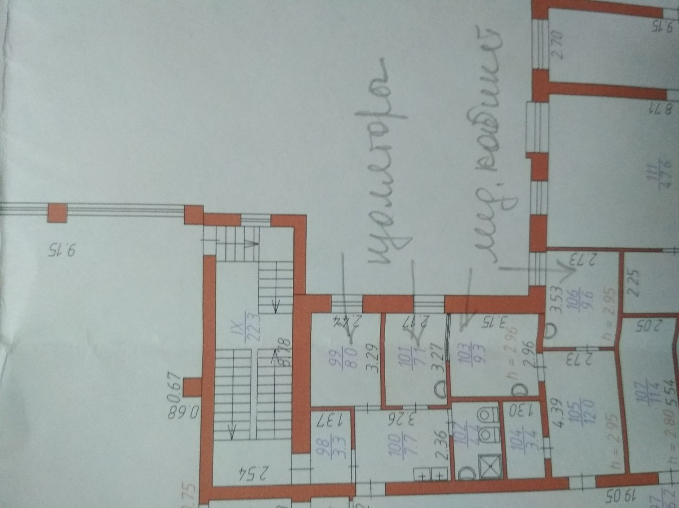

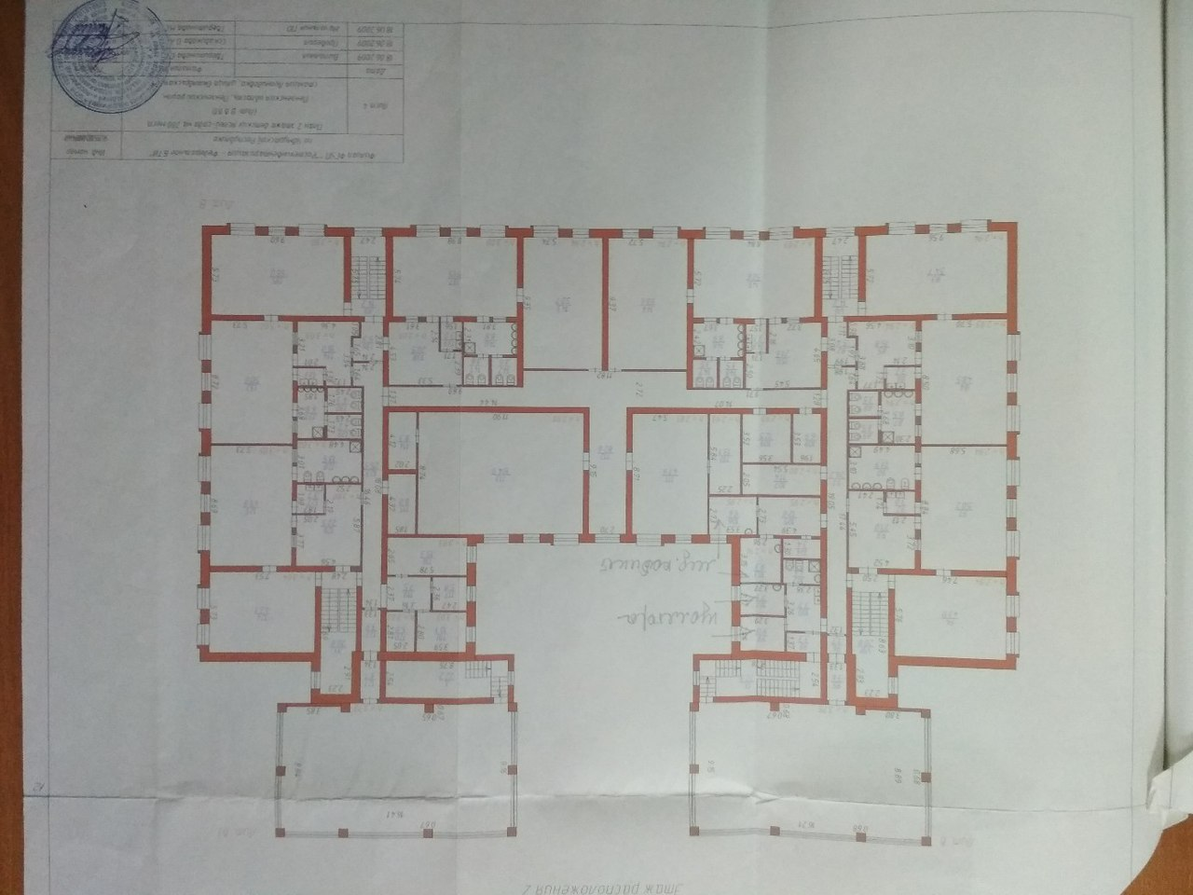

Ссудодатель Ссудополучатель

___________________ ____________________
М.П. М.П.

Приложение №2
к договору
безвозмездного пользования
№ ______ от __.__.2017 г.

АКТ
приема-сдачи недвижимого имущества

от « ___ » ноября 20___г.
Мы, нижеподписавшиеся, от Ссудодателя Муниципальное бюджетное дошкольное образовательное учреждение детский сад ст.Леонидовка Пензенской области Пензенского района, в лице заведующего Сыромятниковой Натальи Александровны, действующего на основании Устава, с одной стороны,
и от Ссудополучателя Государственное бюджетное учреждение здравоохранения «Пензенская районная больница», в лице главного врача Лаврова Александра Николаевича, действующего на основании Устава, с другой стороны, составили настоящий акт о том, что в соответствии с п. 1.1. договора, первый сдал, а второй принял нежилые помещения, расположенные по адресу: Пензенская область, Пензенский район, ст.Леонидовка, ул. Октябрьская, 21, характеризующиеся следующими признаками:

1.Помещение находится в здании:
Тип здания:
- административное; V
- производственное;
- прочее.
1.2. Год постройки 2009 год
1.3.Материал: кирпич
1.4.Этаж: 2
1.5.Площадь, передаваемая в пользование: 37,4 кв. м.
1.6.Номера комнат по экспликации к поэтажному плану строения и площадь каждой:
комнаты № 99, 101, 103, 104, 106
1.7.Балансовая стоимость арендуемой площади
1.8. Износ:
1.9.Остаточная стоимость арендуемой площади
1.10. Цель использования: для осуществления медицинской деятельности при оказании первичной, в том числе доврачебной, врачебной и специализированной, медико-санитарной помощи
2.Здание имеет:
2.1.Отопление имеется
2.2.Водоотведение (туалет) имеется
2.3.Водоснабжение
-горячее имеется
-холодное имеется
3.Помещение:
3.1.Отдельно стоящее____________
3.2. Встроено-пристроенное_______V__________
3.3.Полуподвал_______________________
3.4.Чердак, подвал, прочее______________________
4.Высота потолков:
4.1.Свыше 3-х метров-
4.2. от 2.6 до 3-х метров -V
4.3. менее 2.6 метров –
5.Характеристика территории:
5.1.Огороженная территория – V
5.2.Не огороженная территория –
5.3.Отсутствие возможности использовать прилегающую территорию -

6.Техническое состояние здания (помещения, сооружения) - удовлетворительное

Сдал от Ссудодателя Принял от Ссудополучателя

_________________________ ___________________________
М.П. М.П.

